Příloha č. 2 – Propisky
Pouze loga

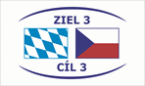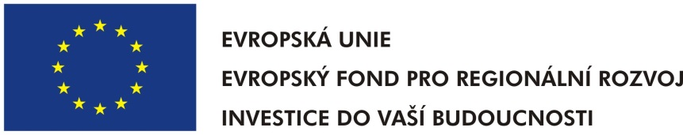

Odkazy na symbol EU (symbol EU v souladu s grafickými normami stanovenými v Příloze I Nařízení (ES) č. 1828/2006):
http://www.strukturalni-fondy.cz/getmedia/6b991492-7201-48a3-9786-71e0dbcd18ba/CR-Bavorsko-Priloha_I_Nar-_1828_2006.pdf
Logo EU s textem
http://www.strukturalni-fondy.cz/getmedia/7e9cd724-2661-4990-96de-11078920ca68/Logo-EU.jpg
Odkaz na logo programu Cíle 3
http://www.strukturalni-fondy.cz/getmedia/4aa63030-1052-4589-a6b8-7a3a4402465c/CR-Bavorsko-Logo_Cil3.jpg

